**Stofzuigen**

**Doelen**

|  |  |  |
| --- | --- | --- |
|  | | |
| **Werken in het huishouden/linnenkamer** | **Leerjaar 1-3-5 Leerdoelen Module 4: Stofzuigen** |
| **1. Pakt de stofzuiger** | 1.1. Pak de stofzuiger uit de (materialen)kast | |
| **2. Maakt de stofzuiger klaar**  **voor gebruik** | 2.1. Trek het snoer eruit | |
| 2.2. Stop de stekker in het stopcontact | |
| 2.3. Zet de stofzuiger aan | |
| **3. Stofzuigt de vloer** | 3.1. Pak de stofzuiger met twee handen vast | |
| 3.2. Begin in de hoek | |
| 3.3. Stofzuig de hele vloer | |
| **4. Ruimt de stofzuiger weer op** | 4.1. Zet de stofzuiger uit | |
|  | 4.2. Haal de stekker uit het stopcontact | |
| 4.3. Rol het snoer op (m.b.v. de oprol knop) | |
| 4.4. Zet de stofzuiger weer terug in de (materialen)kast. | |

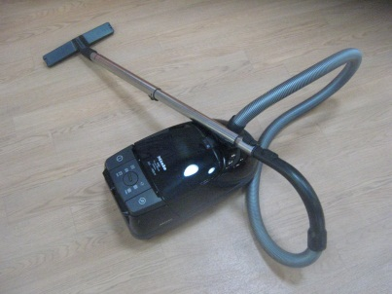

**Wat heb ik nodig?**

stofzuiger

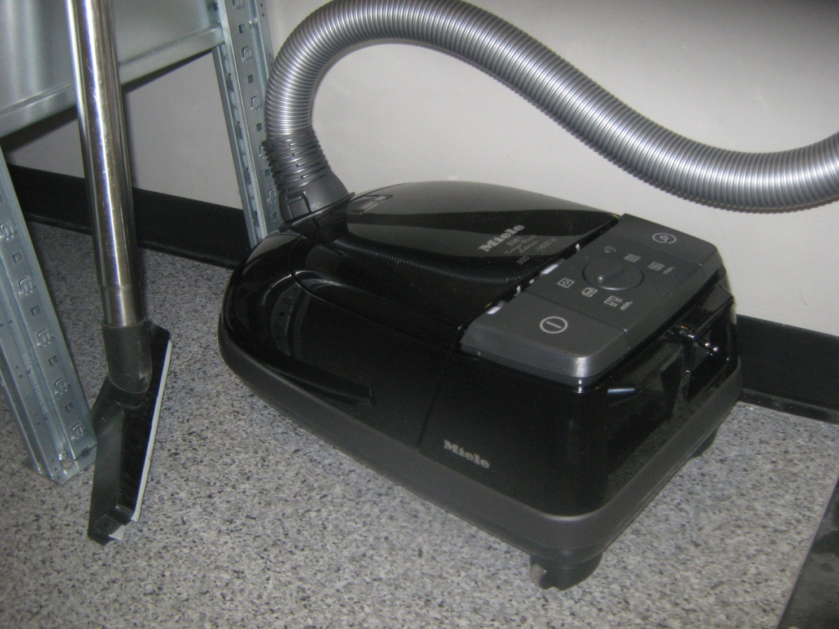

1.1 Pak de stofzuiger uit de (materialen) kast.

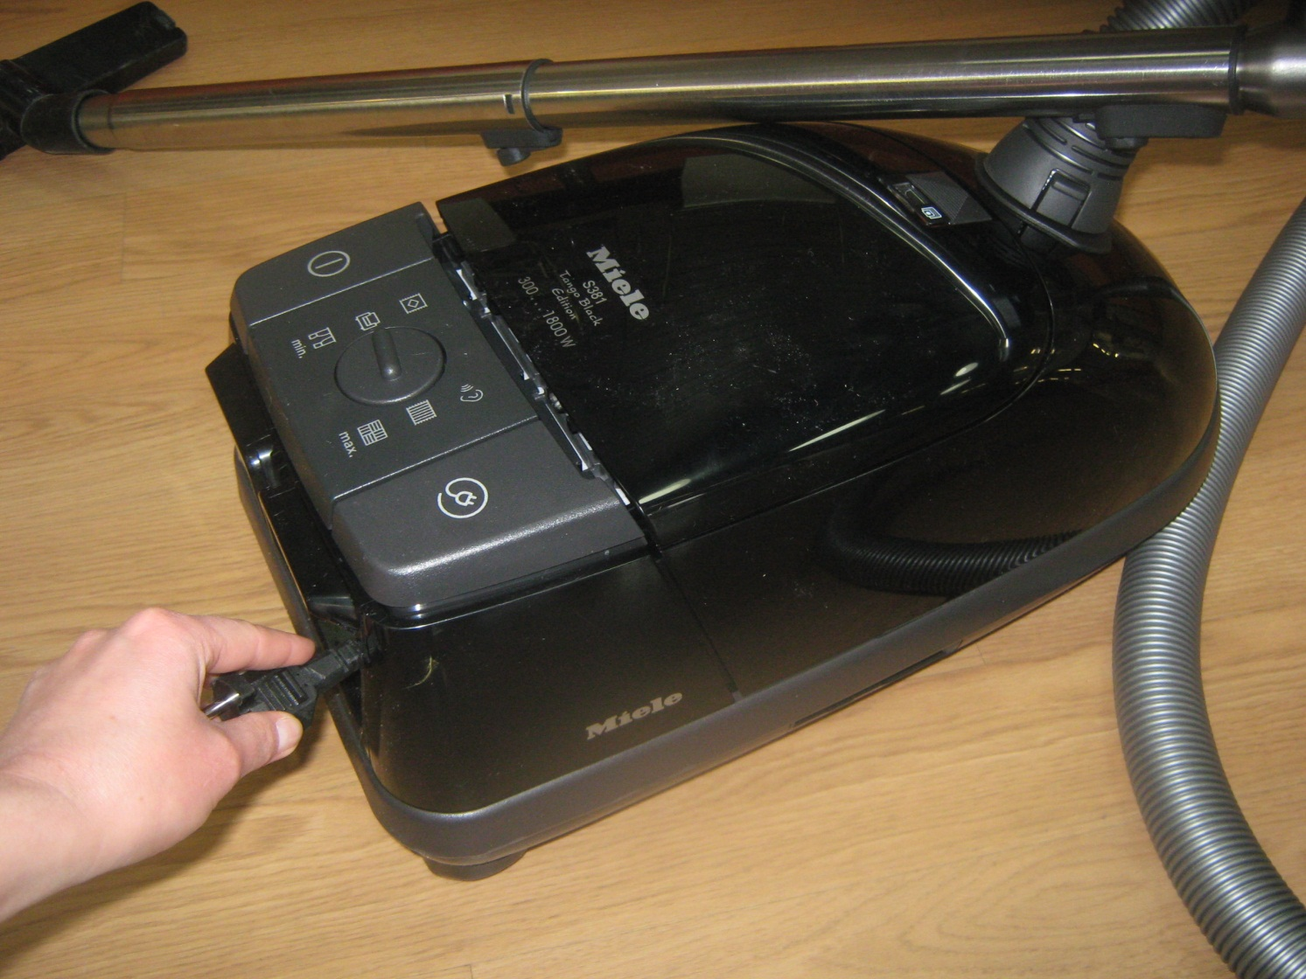

2.1 Trek het snoer eruit.

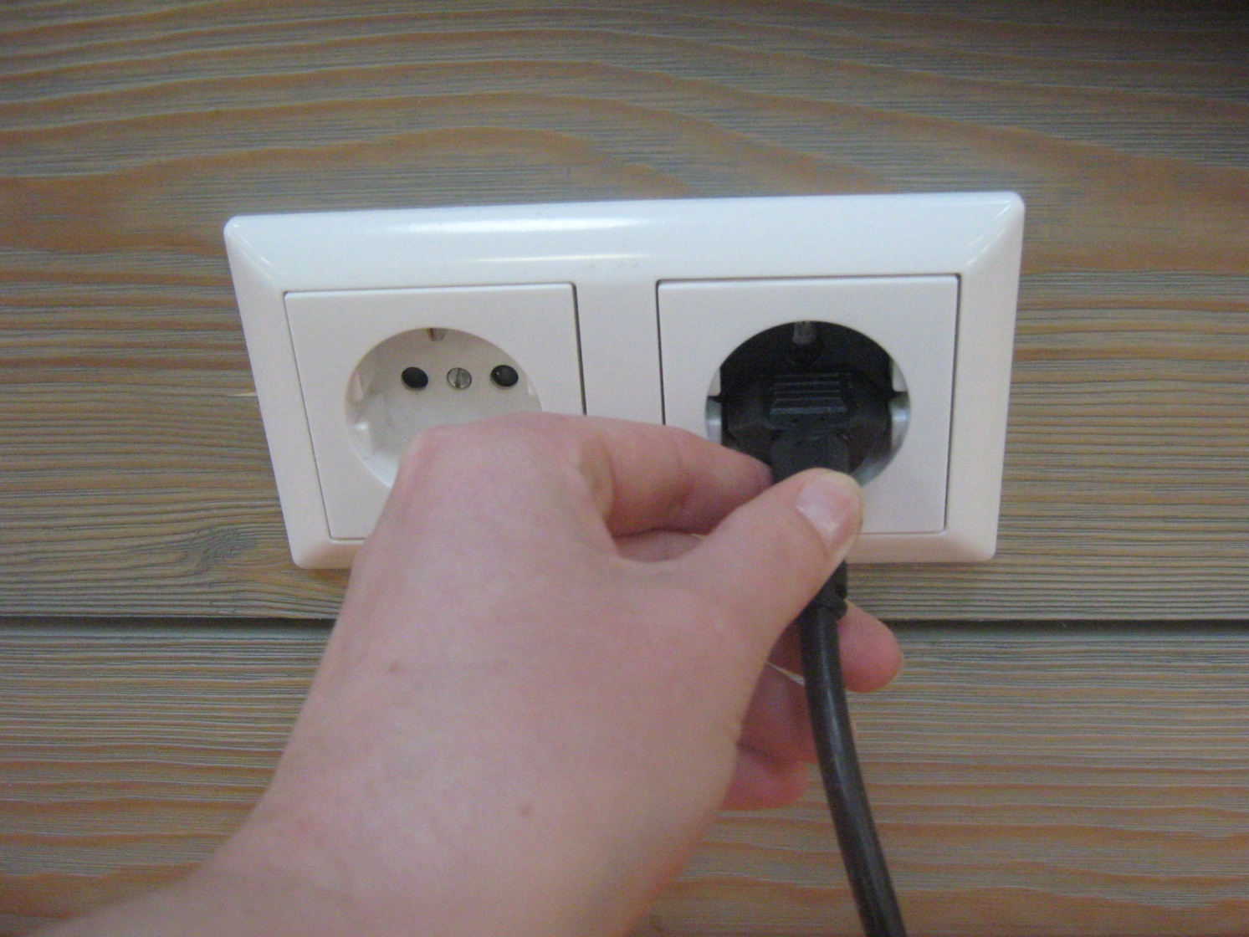

2.2 Steek de stekker in het stopcontact.

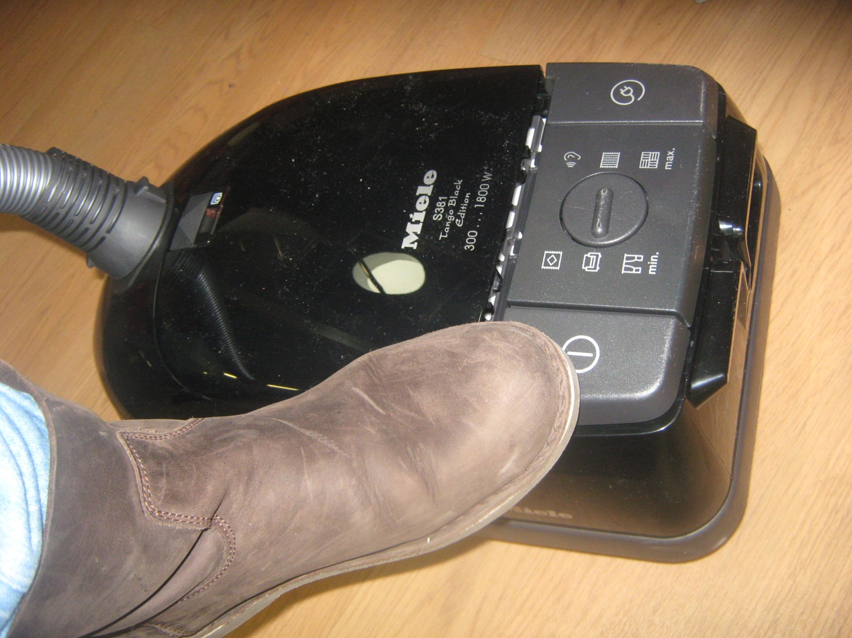

2.3 Zet de stofzuiger aan.

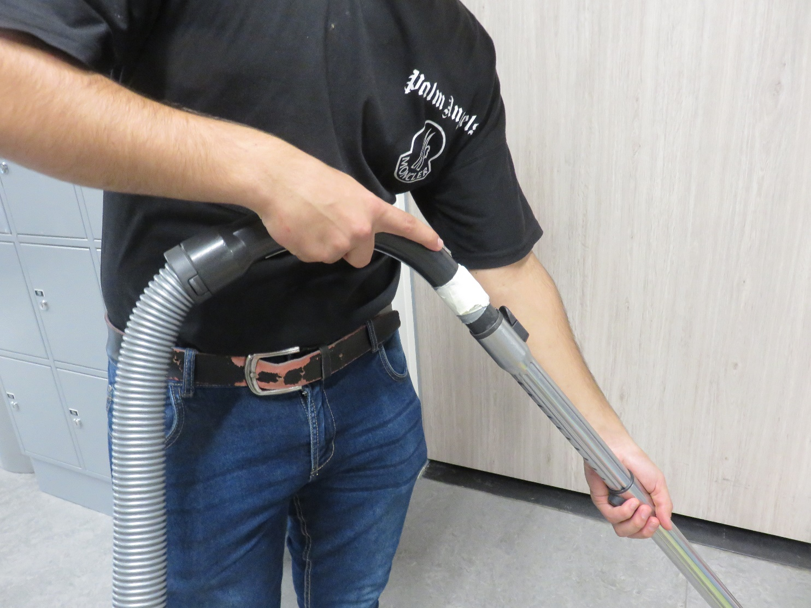

3.1 Pak de stofzuiger met twee handen vast.

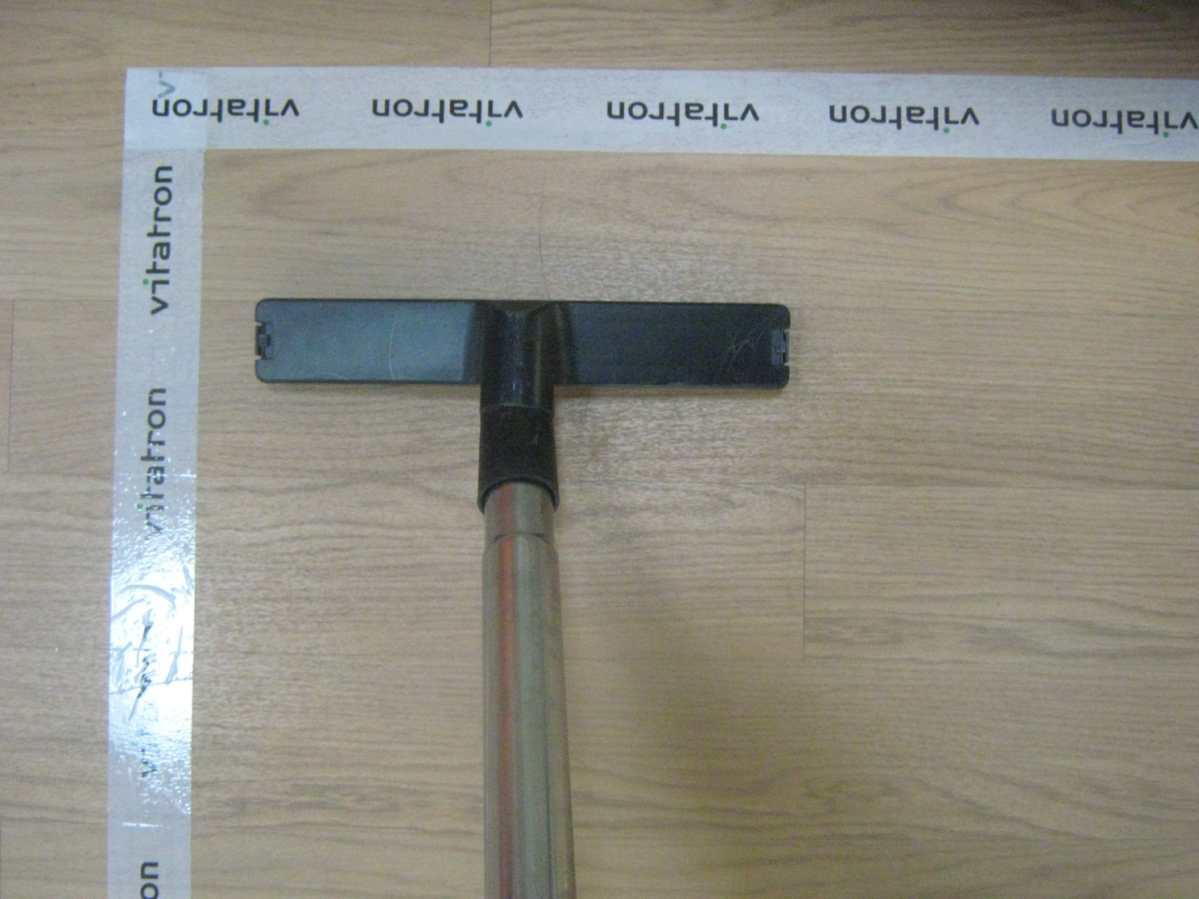

3.2 Begin in een hoek.

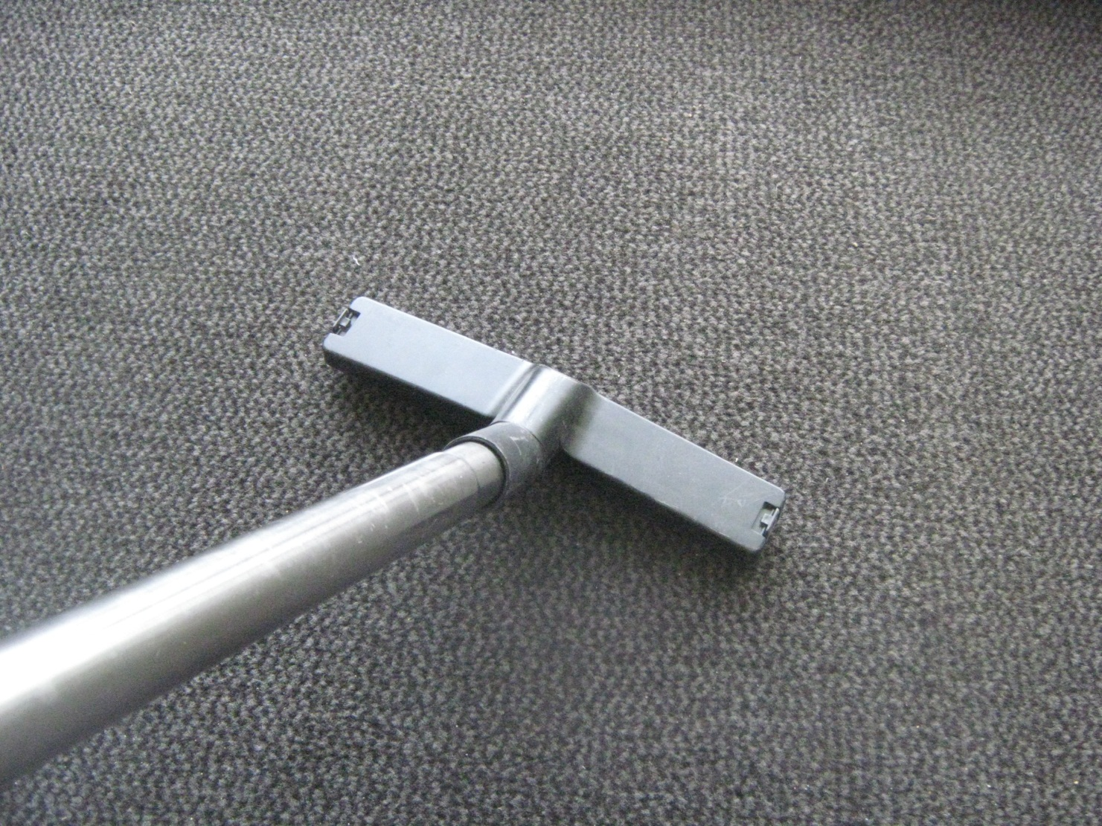

3.3 Stofzuig de hele vloer.

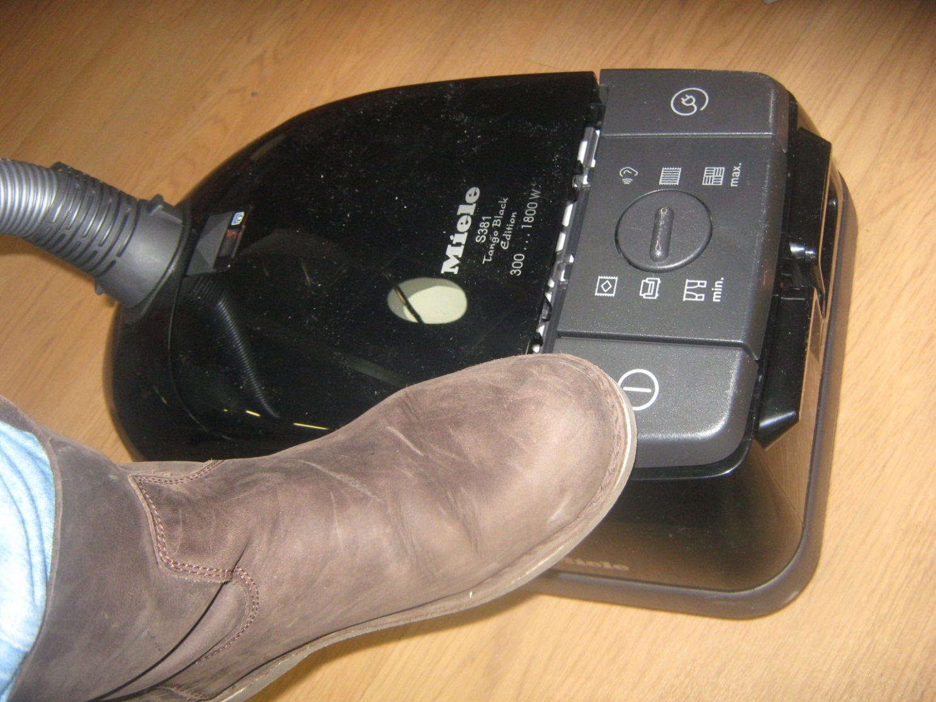

4.1 Zet de stofzuiger uit.

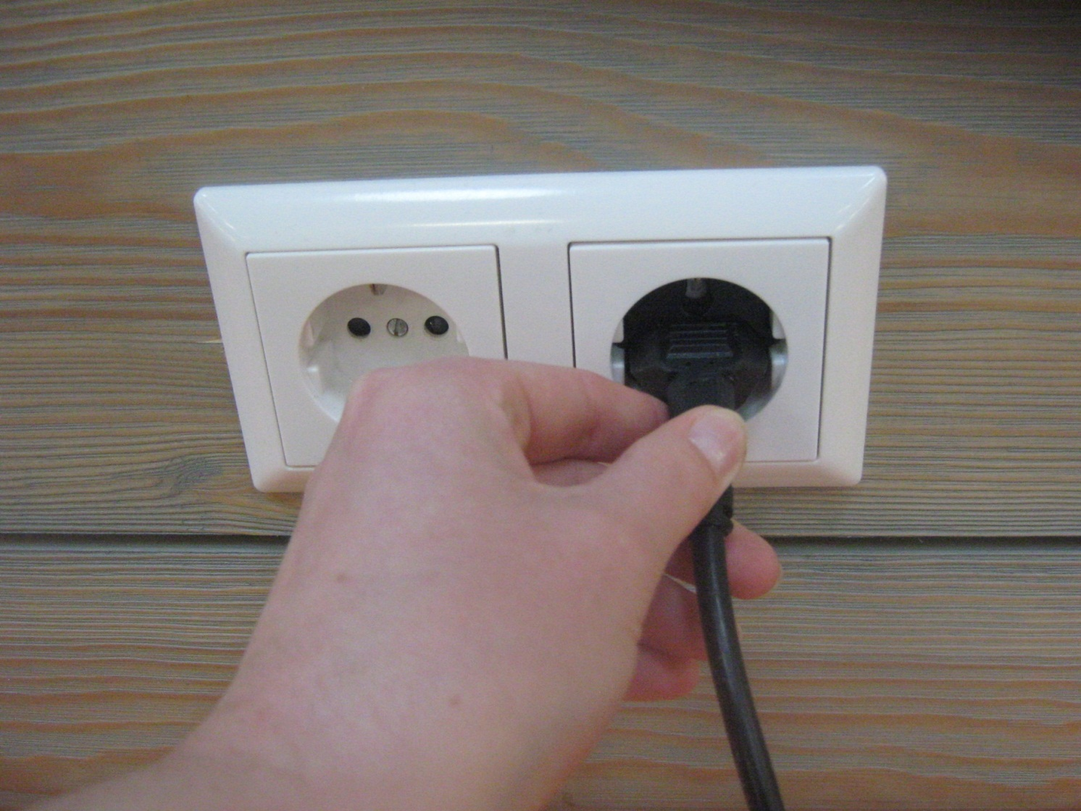

4.2 Haal de stekker uit het stopcontact.

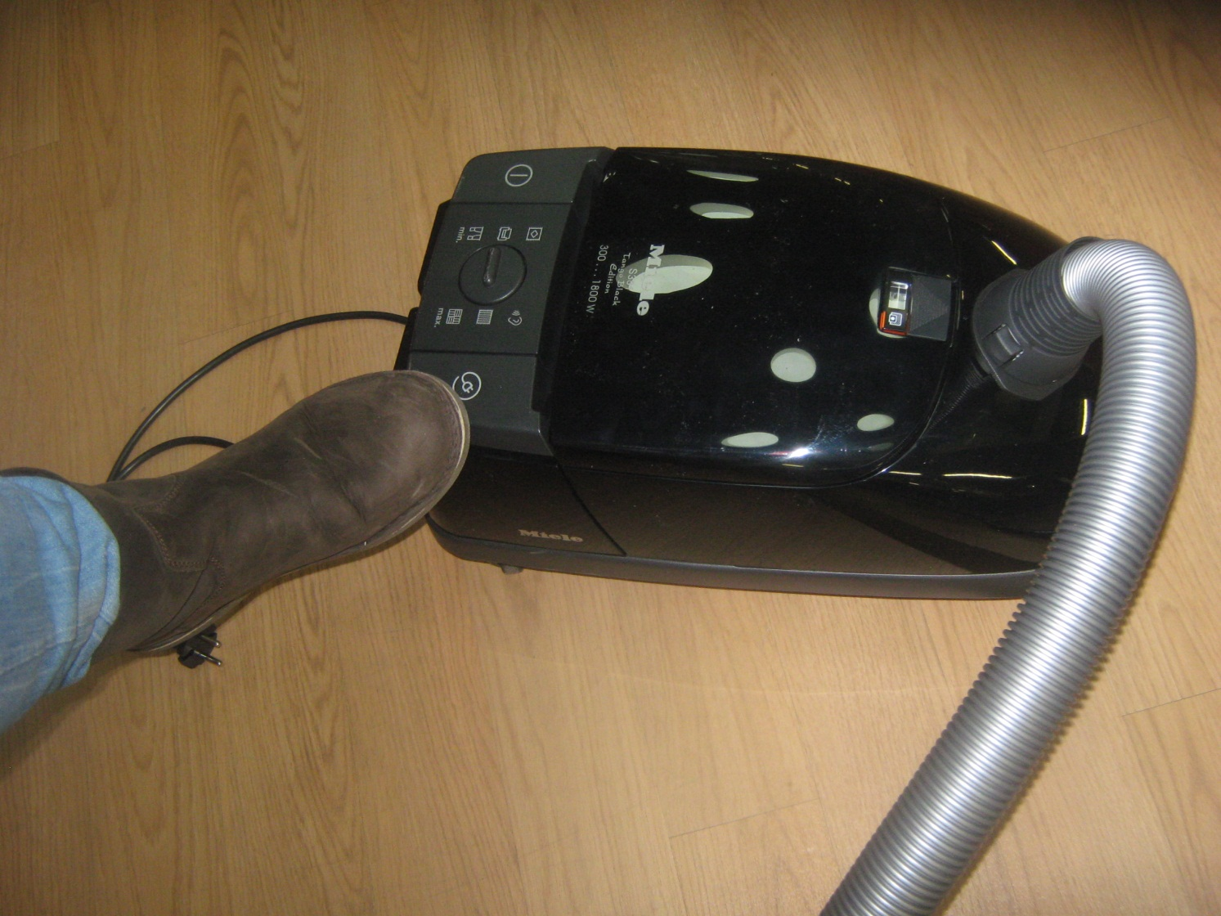

4.3 Rol het snoer op.

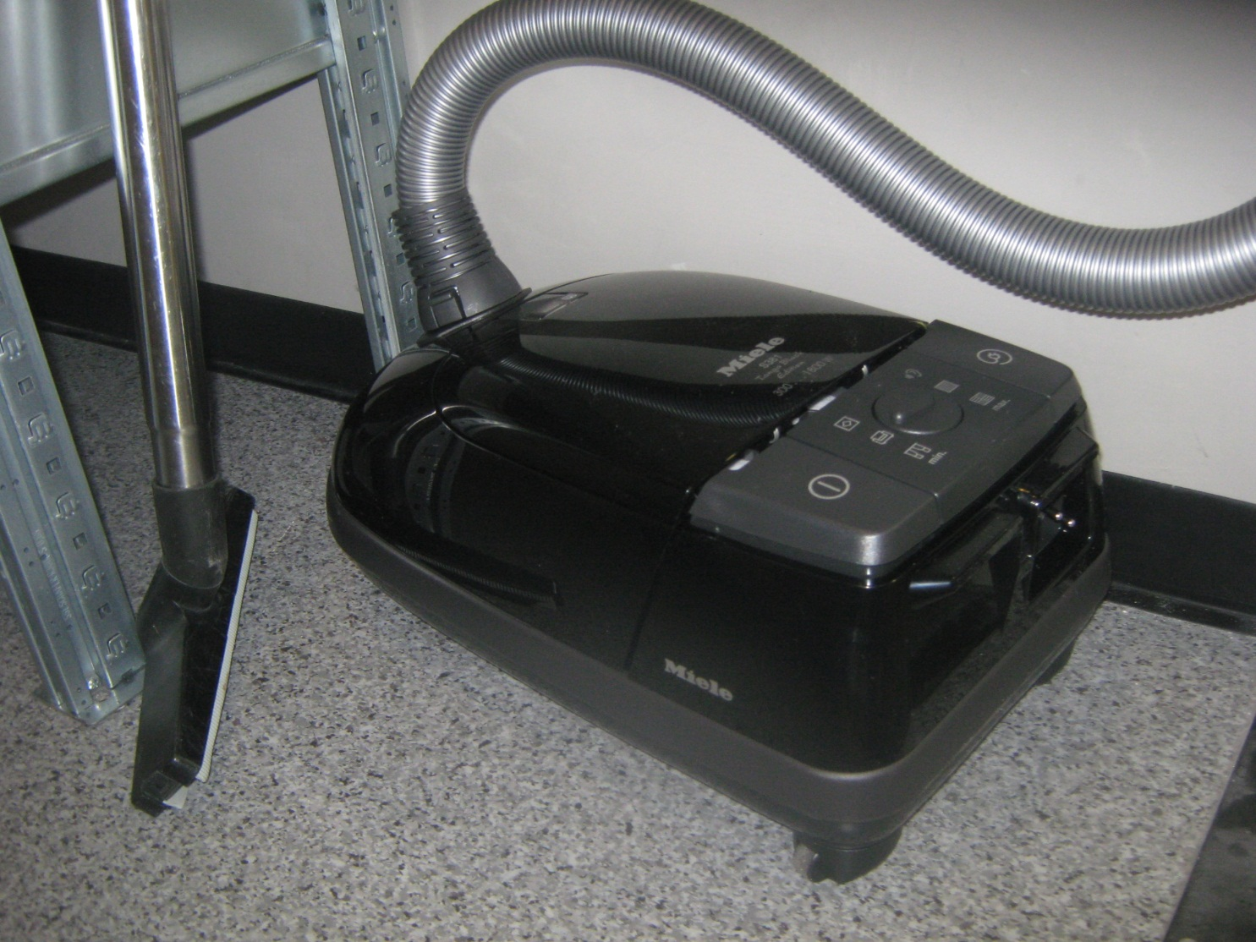

4.4 Zet de stofzuiger weer terug in de materialenkast.